TEKNOPARK ONTOLOJİSİ

05160000921 Atakan ÇETİN

05160000926 Ercan GÜNBİLEK

05170000822 Batuhan KADIOĞLU

STEP 1

# Competency questions

## Yatırımcı

* + 62.01.01 nace koduna sahip Teknopark İzmir’de faaliyet gösteren şirketler?
  + Teknopark İzmir’de faaliyet gösteren şirketler?
  + Logo Yazılım firmasının çalıştığı projeler nedir?

## Girişimci

* + Teknopark İzmir’in bölgesel avantajları nelerdir?
  + Teknopark İzmir'e başvuru ücreti nedir?
  + Teknopark İzmir’de şirket kurmanın yasal avantajları nelerdir?
  + Teknopark İzmir'de başvurular ne şekilde yapılmalıdır?
  + MİNPRO ne kadar kira ödemektedir ?
  + Teknopark İzmir’in sunduğu hizmetler?

## Çalışan

* + Teknopark İzmir'de Java bilen Software Developer arayan firmalar kimlerdir?

## İşveren(Müşteri)

* + Logo yazılım firmasının iletişim bilgileri nedir?
  + Logo yazılım firmasının adresi nedir?
  + Teknopark İzmir’de mobil uygulama geliştiren şirketler?
  + X binasında hangi şirketler vardır ?

## Öğretim Üyeleri

* + Logo yazılım firmasının nace kodu nedir?
  + Linovi firmasının yetkilisi kimdir?
  + Teknopark izmir hangi üniversiteye bağlıdır?

Step2

* <http://dbpedia.org/ontology/Company>
* <http://dbpedia.org/ontology/Organisation>

Step3

Terms

Web Adresi

www.logo.com.tr

www.linovi.com

Teknopark İzmir A3 Binası İYTE Kampüsü Urla - İZMİR

Uzmanlık

Mobil Uygulamalar

Yapay Zeka

Bulut Teknolojileri

Makine Öğrenmesi

Web uygulamaları

İçerik yönetim sistemleri

Siber güvenlik

Gömülü sistemler

Şirket

Şirket adı

Kuruluş yeri

Kuruluş yılı

Hakkında

Telefon

Tarih

İletişim

Şirket Yetkilisi

Şirket Sorumlusu

Yönetim Kurulu

Prof. Dr. Yusuf BARAN - Başkan / İzmir Yüksek Teknoloji Enstitüsü

Fadıl SİVRİ - Başkan Vekili / Ege Sanayici ve İşadamları Derneği

Hasan EKE - Üye / Enda Enerji Holding A.Ş.

Mehmet Raşit Özsaruhan - Üye / İzmir Ticaret Odası

Atilla SEVİNÇLİ - Üye / Ege Bölgesi Sanayi Odası

Erkan ZANDAR - Üye / Ege İhracatçı Birlikleri

Erçin GÜDÜCÜ - Üye / İzmir Ticaret Borsası

Aydın Buğra İLTER - Üye / Ege Genç İşadamları Derneği

Prof. Dr. Erk HACIHASANOĞLU - Üye

Uğur YÜCE - Üye

Prof. Dr. Metin TANOĞLU - Üye

Olanak

Spor salonu

Otopark

Toplantı odası

Araç kiralama

Teknik destek

Ünvan

Teknopark

Teknopark izmir

Üniversite

İyte

Proje

Logo Pos

E-posta

Teknopark Kuruluş Yılı

Teknoloji

Python

Java

C#

AWS

Azure

Orchard

MVC

MVVM

React Native

MySQL

MSSQL

C

C++

Swift

NodeJS

NoSQL

ASP.NET

Entity Framework

MongoDB

AngularJS

Objective-C

Design Patterns

Web Services

Full stack developer

Mobile developer

İş analisti

Software architect

Software engineer

Junior Software Engineer

Full-time Software Engineer

İş ilanı

Ofis

Bina

Kira

Metrekare

Nace Kodu

Pozisyon

Yönetici

Meslek Grubu

Bölgesel Avantaj

Yasal Avantaj

Başvuru

Başvuru Ücreti

Başvuru Değerlendirme Süresi

Anonim Şirket

Limited Şirket

Kişi

Hizmet

Adres No

## 

Step 4

* Şirket
  + Anonim Şirket
  + Limited Şirket
* Meslek Grubu
* Uzmanlık
* Kişi
* Teknoloji
* Teknopark
* Üniversite
* Proje
* Olanak
* İş İlanı
* Ofis
* Bina

Step 5

* Şirket
  + Meslek Grubu
  + Adı
  + Kuruluş Yılı
  + Adres(Ofis/Bina)
  + Telefon
  + Yetkili
  + Web Adresi
  + E-posta
  + Hakkında
  + Uzmanlık Alanı
  + Şirket Türü(Anonim,Limited)
  + Teknopark
* Meslek Grubu
  + Nace Kodu
  + Açıklama
* Uzmanlık
  + Adı
  + Meslek Grubu
* Kişi
  + Adı
  + Soyadı
  + Ünvan
* Teknoloji
  + Adı
  + Meslek Grubu
* Teknopark
  + Adı
  + Kuruluş Yılı
  + Yönetici
  + Üniversite
  + Hizmet
  + Bölgesel Avantaj
  + Yasal Avantaj
  + Başvuru Ücreti
  + Adres(Text)
* Üniversite
  + Adı
* Proje
  + Ad
  + Meslek Grubu
  + Açıklama
* Hizmet
  + Adı
  + Açıklama
* İş İlanı
  + Başlık
  + Meslek Grubu
  + Uzmanlık
  + Teknoloji
  + Pozisyon
  + Tarih
  + Açıklama
  + Şirket
  + İletişim
  + Sorumlu Kişi
* Ofis
  + No
  + Kira(Computed Attribute)
  + Bina
  + Metrekare
* Bina
  + Ad
  + Teknopark

Step 6

|  |  |
| --- | --- |
| Şirket | |
| Meslek Grubu | Instance(Meslek Grubu) |
| Adı | String |
| Kuruluş Yılı | String |
| Adres | Instance(Ofis) |
| Telefon | String |
| Yetkili | Instance(Kişi) |
| Web Adresi | String |
| E-posta | String |
| Hakkında | String |
| Uzmanlık Alanı | String |
| Şirket Türü | Enumeration(Anonim,Limited) |
| Teknopark | Instance(Teknopark) |

|  |  |
| --- | --- |
| Meslek Grubu | |
| Nace Kodu | String |
| Açıklama | String |

|  |  |
| --- | --- |
| Uzmanlık | |
| Adı | String |
| Meslek Grubu | Instance(Meslek Grubu) |

|  |  |
| --- | --- |
| Kişi | |
| Adı | String |
| Soyadi | String |
| Unvan | String |

|  |  |
| --- | --- |
| Teknoloji | |
| Adı | String |
| Meslek Grubu | Instance(Meslek Grubu) |

|  |  |
| --- | --- |
| Teknopark | |
| Adı | String |
| Kuruluş Yılı | String |
| Yönetici | Instance(Kişi) |
| Üniversite | İnstance(Üniversite) |
| Hizmet | String |
| Bölgesel Avantaj | String |
| Yasal Avantaj | String |
| Başvuru Ücreti | Number |
| Adres | String |

|  |  |
| --- | --- |
| Üniversite | |
| Adı | String |

|  |  |
| --- | --- |
| Proje | |
| Ad | String |
| Meslek Grubu | Instance(Meslek Grubu) |
| Açıklama | String |

|  |  |
| --- | --- |
| Hizmet | |
| Adı | String |
| Açıklama | String |

|  |  |
| --- | --- |
| İş İlanı | |
| Başlık | String |
| Meslek Grubu | Instance(Meslek Grubu) |
| Uzmanlık | String |
| Teknoloji | Instance(Teknoloji) |
| Pozisyon | String |
| Tarih | String |
| Açıklama | String |
| Şirket | Instance(Şirket) |
| İletişim | String |
| Sorumlu Kişi | Instance(Kişi) |

|  |  |
| --- | --- |
| Ofis | |
| No | Number |
| Kira(Computed Attribute) | Number |
| Bina | Instance(Bina) |
| Metrekare | Number |

|  |  |
| --- | --- |
| Bina | |
| Ad | String |
| Teknopark | Instance(Teknopark) |

## Ontology Graph Visualization

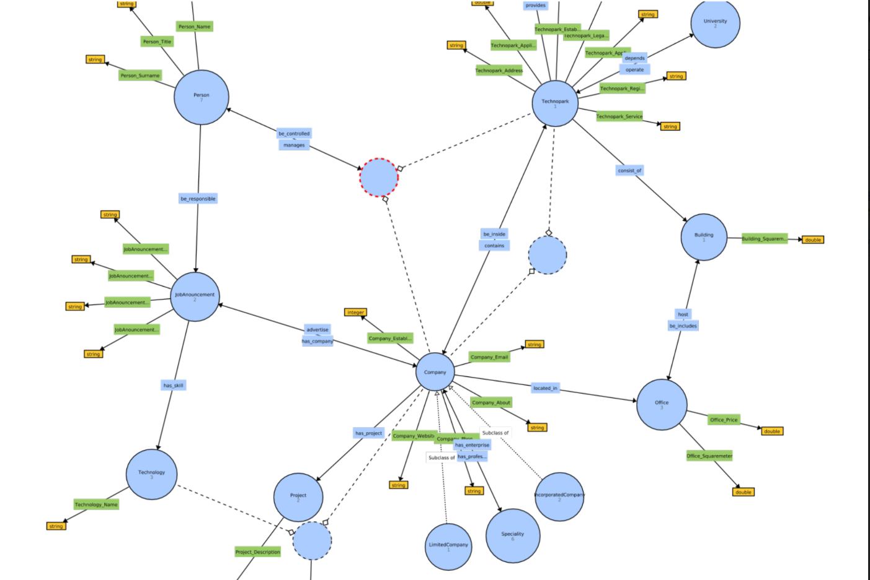

## Competency Questions SPARQL

## Yatırımcı

* + 62.01.01 nace koduna sahip Teknopark İzmir’de faaliyet gösteren şirketler?

SELECT ?company

WHERE {

?company tech:has_job_group ?group.

?group tech:JobGroup_NaceCode "62.02.01"^^xsd:string.

}

* + Teknopark İzmir’de faaliyet gösteren şirketler?

SELECT ?company WHERE {tech:Teknopark_İzmir tech:contains ?company .}

* + Teknopark İzmir’in yönetim kurulu?

SELECT ?who

WHERE { tech:Teknopark_İzmir tech:be_controlled ?who .}

* + Logo_Yazılım firmasının çalıştığı projeler nedir?

SELECT ?Project ?Desc

WHERE {

tech:Logo_Yazılım tech:has_project ?Project .

?Project tech:Project_Description ?Desc.

}

## Girişimci

* + Teknopark İzmir’in bölgesel avantajları nelerdir?

SELECT ?advantage WHERE {tech:Teknopark_İzmir tech:Technopark_RegionalAdvantage ?advantage . }

* + Teknopark İzmir'e başvuru ücreti nedir?

SELECT ?price

WHERE { tech:Teknopark_İzmir tech:Technopark_ApplicationFee ?price.

}

* + Teknopark İzmir’de şirket kurmanın yasal avantajları nelerdir?

SELECT ?legal WHERE {tech:Teknopark_İzmir tech:Technopark_LegalAdvantage ?legal . }

* + Teknopark İzmir'de başvurular ne şekilde yapılmalıdır?

SELECT ?apply WHERE {tech:Teknopark_İzmir tech:Technopark_ApplicationForm ?apply . }

* + MİNPRO ne kadar kira ödemektedir ?

SELECT ?squareMeter ?a

WHERE {

tech:Logo_Yazılım tech:located_in ?office .

?office tech:Office_Squaremeter ?squareMeter.

?office tech:be_includes ?building.

?building tech:Building_Squaremeter_Price ?a

}

* + Teknopark İzmir’in sunduğu hizmetler?

SELECT ?company

WHERE {

tech:Teknopark_İzmir tech:Technopark_Service ?company.

}

## Çalışan

* + Teknopark İzmir'de Java bilen Software Developer arayan firmalar kimlerdir?

SELECT ?company ?Desc ?Date ?skill ?Cont

WHERE {

?JobAnouncement tech:JobAnouncement_Position "Yazılım Mühendisi"^^xsd:string.

?JobAnouncement tech:has_skill ?skill .

?skill tech:Technology_Name "Java"^^xsd:string.

?JobAnouncement tech:JobAnouncement_Description ?Desc.

?JobAnouncement tech:JobAnouncement_Contact ?Cont.

?JobAnouncement tech:JobAnouncement_Date ?Date.

?JobAnouncement tech:has_company ?company.

}

## İşveren(Müşteri)

* + Logo yazılım firmasının iletişim bilgileri nedir?

SELECT ?web ?mail ?phone WHERE

{

tech:Logo_Yazılım tech:Company_Website ?web.

tech:Logo_Yazılım tech:Company_Email ?mail.

tech:Logo_Yazılım tech:Company_PhoneNumber ?phone.

}

* + Logo yazılım firmasının adresi nedir?

SELECT ?office ?building ?address ?teknopark

WHERE { tech:Logo_Yazılım tech:be_inside ?teknopark .

tech:Logo_Yazılım tech:located_in ?office .

?office tech:be_includes ?building.

?teknopark tech:Technopark_Address ?address.}

* + Teknopark İzmir’de mobil uygulama geliştiren şirketler?

SELECT ?company WHERE

{

tech:Mobil_Uygulama tech:has_enterprise ?company.

}

* + X binasında hangi şirketler vardır ?(

SELECT ?company ?office WHERE {

tech:A9 tech:host ?office.

?company tech:located_in ?office

}

## Öğretim Üyeleri

* + Logo yazılım firmasının nace kodu nedir?

SELECT ?code WHERE

{

tech:Logo_Yazılım tech:has_job_group ?logo.

?logo tech:JobGroup_NaceCode ?code.

}

* + Linovi firmasının yetkilisi kimdir?

SELECT ?who WHERE {?who tech:manages tech:Linovi. }

* + Teknopark izmir hangi üniversiteye bağlıdır?

SELECT ?university WHERE

{

tech:Teknopark_İzmir tech:depends ?university.

}

## RULES

Bir şirket proje yapmışsa o şirketi aynı zamanda ARGE şirketi olarak nitelendiren kural

* Company(?c) ^ has_project(?c, ?p) ^ Project(?y) -> RdCompany(?c)

Bir kişi bir kurumu yönetiyorsa , kişiyi patron olarak nitelendiren kural;

* Person(?p) ^ manages(?p, ?y) ^ Company(?y) -> Boss(?p)

Her ofis için, bulunduğu binanın rayiç bedeline göre ofisin kira bedelini hesaplamayı sağlayan kural(Rule ile datapropery ekleyemediğimiz için çalışır durumda değil)

* Office(?x) ^ Office_Squaremeter(?x, ?square) ^ Building_Squaremeter_Price(?build, ?meterprice) ^ swrlb:multiply(?meterprice, ?square, ?result) ^ be_includes(?x, ?build) -> Office_Price(?x, ?result)